Relato de Experiência

**UMA EXPERIÊNCIA COM I WORKSHOP CONSTRUINDO DIÁLOGOS GEOGRÁFICOS E PRÁTICAS EDUCATIVAS NO CENTRO-NORTE DO TOCANTINS**

**Eliseu Pereira de Brito**,

**Universidade Federal do Norte do Tocantins (UFNT)** eliseu.brito@ufnt.edu.br

**Antonia Marcia Duarte Queiroz,**

**Universidade Federal do Norte do Tocantins (UFNT)** amdq@uft.edu.br

**Carlos Augusto Machado,**

**Universidade Federal do Norte do Tocantins (UFNT)** delagnesse@uft.edu.br

**Roberto Antero da Silva,**

**Universidade Federal do Norte do Tocantins (UFNT)** robertoantero@uft.edu.br

**Naiane da Silva Ferreira,**

**Universidade Federal do Norte do Tocantins (UFNT)** naiane.silva@mail.uft.edu.br

**Natalya Evora Viera da Silva,**

**Universidade Federal do Norte do Tocantins (UFNT)**

natalia evora.vieira@mail.uft.edu.br

1. **Introdução**

A proposta de construção do I Workshop surgiu pelo esforço em aprofundar a relação entre a Universidade e comunidades rurais da região centro-norte do Tocantins. Integramos atividades desenvolvidas no projeto Alvorecer/ Geografia e ampliamos para um debate na extensão com proposta que proporciona um evento agregando a semana de Geografia e a apresentação de atividades e parceiros que articulamos para o desenvolvimento do projeto Floresça. O título indicado do evento ficou “Construindo debates geográficos e práticas educativas no centro-norte do Tocantins”, e representa o esforço que temos empenhado para construir novos conhecimentos geográficos sobre esta porção do espaço tocantinense e ao mesmo tempo, articulando junto às escolas e comunidades novas práticas educativas. Também, é válido frisar que trata-se de um evento que dialoga com a proposta de construção do mestrado em implantação na área de geografia.

O modo de fazer as atividades foi por meio de construção de debates de problemáticas junto a comunidade, em especial aos Amigos da Terra, esta que resultou na participação e no financiamento da FUNBIO de um projeto de Bioeconomia com a comunidade em parceria com a Empresa Suzano Papel e Celulose. Os estreitamentos da parceria proporcionou um conjunto de atividades materializadas em evento na comunidade e na universidade, ações de pesquisa sobre a culinária e a biodiversidade, assim como o início do estudo de capacidade de carga e divulgação do atrativo turístico do “Vão do Canto Grande”, até então desconhecido.

1. **Objetivos**

O relato aqui exposto visa propor uma reflexão das atividades desenvolvidas durante a realização do projeto Floresça no ano de 2022/23. A proposta em tela visou criar um espaço de diálogo entre os sujeitos para debaterem seus problemas e buscar soluções no âmbito da geografia. Para organizar as atividades propomos a) Formar mesas com pesquisadores e indivíduos dotado de notório conhecimento e saberes sobre a geografia do Centro-Norte do Tocantins; b) Formar mesas com pesquisadores e representantes de movimentos sociais do Centro-Norte do Tocantins; c) Construir debates com pesquisadores do entorno regional, aproximando cursos de geografia; c)Trazer a comunidade do Centro-Norte do Tocantins para a UFNT na busca por construir conhecimentos e debates das questões socioespaciais regionais; d) Criar um canal que permite dar voz e ouvir os egressos e atores envolvidos com a educação, em especial o ensino de Geografia.

1. **As ações do projeto**

O projeto foi organizado em dois eixos principais distribuídos na construção das atividades de extensão na comunidade e na Universidade Federal do Norte do Tocantins (UFNT). Todas as atividades tiveram envolvimentos do corpo docente no projeto, dos discentes tanto os envolvidos diretamente como de alunos envolvidos indiretamente nas atividades extensionistas. Quanto ao público externo, focamos em comunidade rural com atividades de aproximação dos alunos a comunidade e de buscar a comunidade para estabelecer uma construção de diálogos sobre temas como o turismo e a organização espacial.

As principais ações estiveram direcionadas para as seguintes atividades:

1. Um evento na comunidade com a presença de 25 assentados, 18 alunos da UFNT, 02 vereadores e representantes do governo municipal. Neste evento entregamos as cartilhas impressas para a comunidade e expomos que o Vão do Canto tem potencial paisagístico para um ecoturismo e a comunidade precisava ser organizada para encampar o turismo de base comunitária.
2. Atividade de campo direcionada e pensando a trilha no vão e fazendo os primeiros apontamentos do estudo de capacidade de carga. Este estudo foi feito por alunos de graduação em Geografia e Turismo guiados por representantes locais. Na trilha alguns apontamentos foram elencados como a necessidade de criar escadarias de madeira e a necessidade de se fazer curvas de níveis para evitar o processo erosivo.
3. Buscando maior integração no projeto ampliamos o foco para o estudo com as árvores fossilizadas e sua importância para região. Nos restringimos ao levantamento fotográfico dos lugares para propor debates geográficos dos monumentos das árvores fossilizadas. Estas atividades foram materializadas com uma exposição fotográfica, por meio de banner no evento e permanente no laboratório de Geologia e Solos (LABGESOL). Também foi resultado destas atividades diretamente com o monumento, uma exposição que fica disponível e guardada com segurança de amostras.
4. Recepção de alunos da educação básica no laboratório com exposição dos resultados das atividades de campo.
5. Realização do evento que contou com 109 inscritos e teve a seguinte composição:
6. Mesa redonda formada por professores do curso de Geografia de Araguaína e da UNIFESSPA – Xinguara(PA). O objetivo desta mesa foi construir uma aproximação com cursos de Geografia do entorno de Araguaína. A mesa foi coordenada por um professor do colegiado de Geografia.
7. Mesa redonda formada por lideranças rurais do centro-norte do Tocantins. O objetivo central desta mesa foi construir um diálogo com a comunidade organização do Tocantins, trazendo-os até a universidade para construir projetos e aproximação do curso com o entorno. Esta mesa foi coordenada por um egresso do curso de Curso de Geografia.
8. Mesa redonda formada por pesquisadores e representantes do Governo do Tocantins para discutir o MONAF. O objetivo principal foi aproximar a Universidade ao Naturatins e estudos sobre o monumento das árvores fossilizadas. Esta mesa foi coordenada por um professor do colegiado.
9. Conferência sobre o Ensino de Geografia na coordenação de uma professora do colegiado.
10. Um minicurso sobre Cartografia ministrado no Laboratório de Geografia.
11. Exposição das fotos em forma de Banners durante o evento.
12. **Reflexões sobre o projeto**

As atividades extensionistas proporcionaram a construção de uma ideia que elucida elementos postos da presença da universidade nas comunidades e da comunidade na universidade. Este estreitamento de vínculos e aproximação dos debates, produzem a ideia de uma universidade parceira e presente nos debates regionais e problemáticas diversas com os sujeitos que também fazem a universidade.

Ao propor este debate no âmbito da geografia, a extensão tem papel relevante e necessário, principalmente em uma ciência que tem consolidado o entendimento que o trabalho de campo é uma importante ferramenta para a construção da pesquisa geográfica e o ator de ir a comunidade é um momento de construir o conhecimento e criar práticas de ensino diferentes.

A extensão é a possibilidade de acesso aos sujeitos de forma equilibrada, buscando os caminhos do retorno para a entrega dos resultados das pesquisas desenvolvidas na universidade. Em Shimazaki et all (2021) apontamos que a integração dos alunos as atividades extensionistas são necessárias para uma construção de uma formação universitária, aproximando o ensino e a pesquisa as lógicas das comunidades, buscando desfazer a ideia de uma universidade ilhada em sua área de atuação. Ao longo da aplicação deste projeto buscamos a integração dos alunos e comunidades representados em algumas imagens abaixo selecionadas:

**Figura 1** – Alunos e professor no assentamento Amigos da Terra.

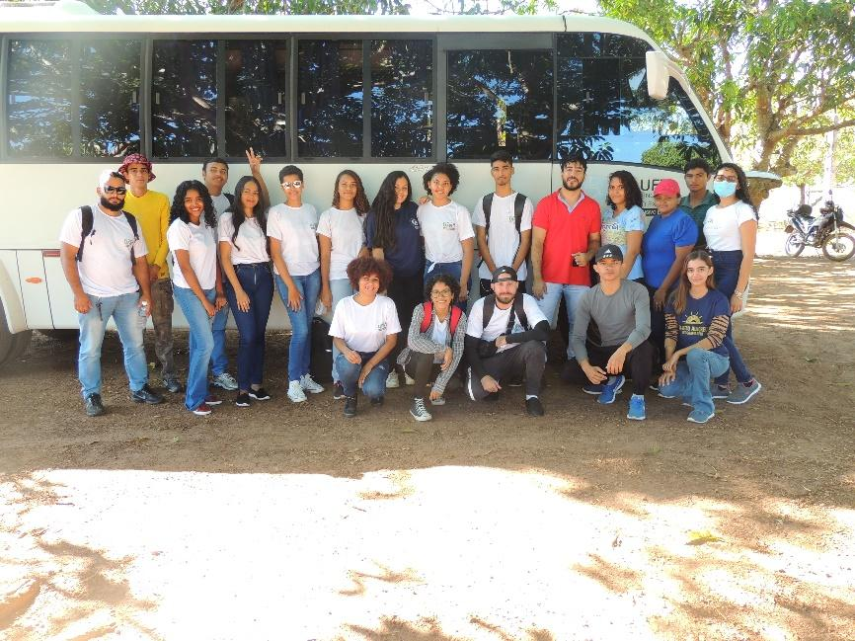

Fonte: Acervo do Labgsol, set. 2022. É uma figura que traz os alunos da UFNT para integrar a uma atividade de extensão na comunidade Amigos da Terra

**Figura 2** – Entrega da cartilha para a líder comunitária

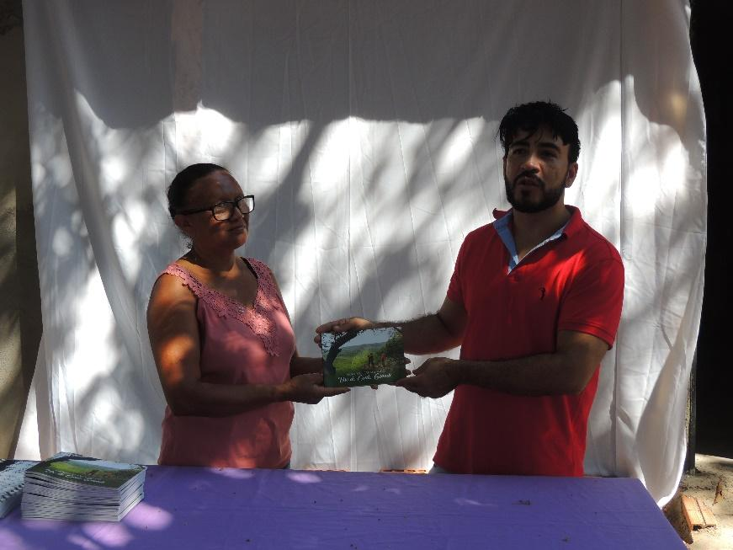

Fonte: Acervo do Labgsol, set. 2022. Trata-se da entrega de uma cartilha sobre uma paisagem da comunidade local com potencialidade para atividades do ecoturismo.

**Figura 3** – Primeira mesa redonda do I Workshop (28/11/2022 – matutino)

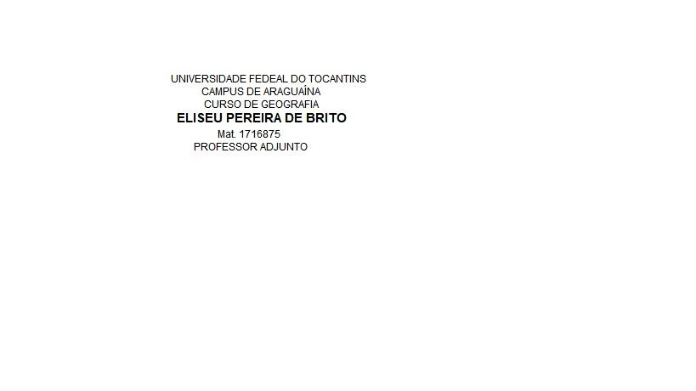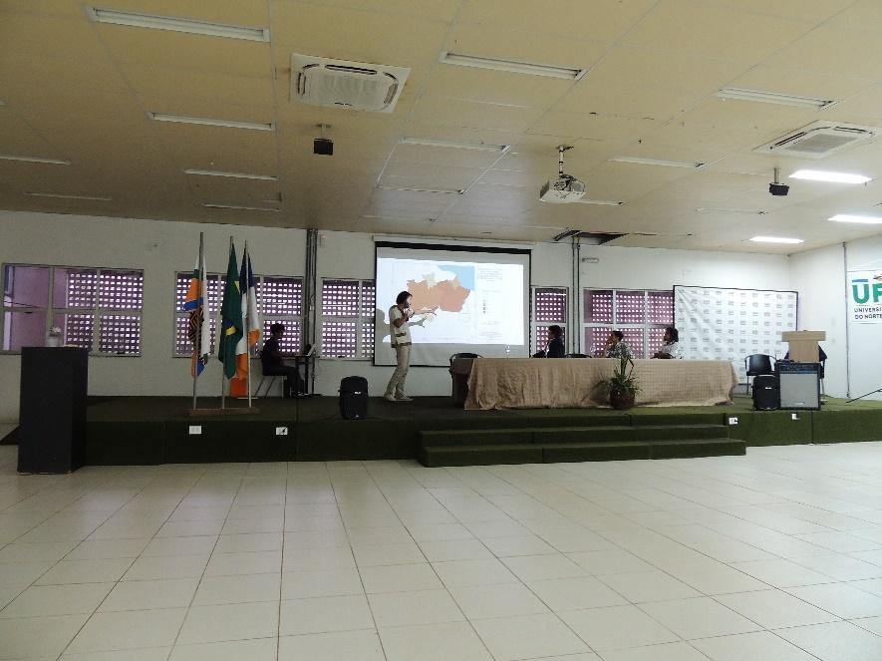

Fonte: Acervo do Labgsol, dez. 2022. Realização do evento propondo debates com universidades do entorno, comunidades envolvidas diretamente no projeto e órgãos públicos com parceria com o curso de Geografia no desenvolvimento da pesquisa.

**Figura 4** – Exposição fotográfico

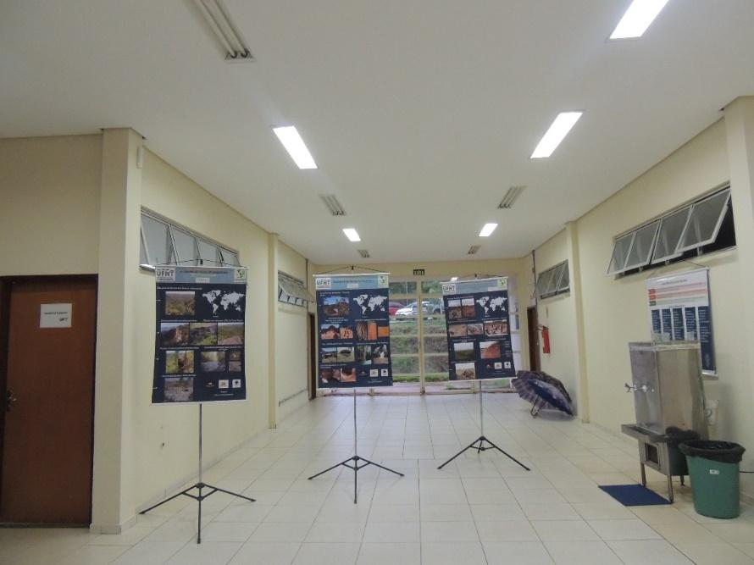

Fonte: Acervo do Labgsol, dez. 2022. Expulsemos imagens coletadas em campo para registro das atividades desenvolvidas, com foco principalmente nas paisagens e suas potencialidades e fragilidades.

Para tanto, a extensão tem este papel de estabelecer diálogo com grupos, sejam eles empresariais, comunidades ou mesmo, de órgãos públicos e universidades. Diálogos em fórum de debates, mesas redondas ou projetos parceiros as condições das pesquisas desenvolvidas no âmbito da universidade alcançar. Os resultados das atividades de extensão refletiram na formação discente com melhores percepções das atividades extensionistas, replicando atividades nas escolas e empresas, é a construção de saberes como proposta por Verdejo (2006).

1. **Considerações Finais**

O Programa Floresça por meio do incentivo às atividades de extensão foi fundamental para a realização deste Workshop. O apoio da universidade para atividades de extensão é um avanço que consolida o tripé da formação dos alunos, lhes proporcionando ter uma formação mais ampla, para além do entendimento de apenas o ensino ou a pesquisa como necessário. Ao longo de oito meses, o projeto proporcionou aos estudantes outros olhares da universidade com impacto direto na comunidade e parcerias com universidades vizinhas.

1. **Referências Bibliográficas**

Brasil. Congresso. Senado. Decreto nº 6040, de 07 de fevereiro de 2007. Institui a Política Nacional de Desenvolvimento Sustentável dos Povos e Comunidades Tradicionais. **Decreto**. Brasília, DF: Diário Oficial, 07 fev. 2007. Disponível em: http://www.planalto.gov.br/ccivil_03/_ato2007-2010/2007/decreto/d6040.htm. Acesso em: 23 maio 2023.

[Brito, Eliseu Pereira de](http://lattes.cnpq.br/9427367080929062); Moraes, D. A. S.; Shimasaki, M. M. . **Encantos e paisagens do Vão do Canto Grande**. 1. ed. Palmas: PROEX, 2019. v. 1. 43p.

[Jesus, S. E. O.](http://lattes.cnpq.br/3179954829992698); Sales, M. . A territorialização dos camponeses no Projeto de Assentamento Amigos da Terra e a atividade econômica da apicultura: uma alternativa para a conservação do cerrado local. **Revista Tocantinense de Geografia**, v. 1, p. 48-59, 2013.

Shimasaki, Matheus Miranda; Oliveira, Matheus Rodrigues; Lemos Silva, Brito, Eliseu Pereira de. O ensino da Geografia do Tocantins como prática de extensão nas escolas públicas da região do Bico do Papagaio, Tocantins, Brasil. **Nexus - Revista De Extensão Do IFAM**, *7*(11), 23–32, 2022. https://doi.org/10.31417/nexus.v7i11.132

Verdejo, Miguel Expósito. **Diagnóstico rural participativo**: guia prático DRP. Brasília: MDA / Secretaria da Agricultura Familiar, 2006.

# Agradecimentos

À Universidade Federal do Norte do Tocantins – Pró-reitoria de Extensão, Programa Floresça